物体的颜色与吸热
知识目标
- 对比不同颜色的物体材料吸收太阳热量区别。
- 学会应用信息技术做科学实验，学会分析数据。
能力目标
能够解释生活中利用热辐射的一些现象，使学生掌握并学会利用太阳能。
情感态度与价值观
- 根据数数发现实验现象间的差异，认识自然事物的变化之间必然的联系。
- 学会与同学协作沟通，做出正确的实验结论。
教学重点
认识物体的颜色与吸热的关系，深色物体比浅色物本吸热快。
教学难点
正确完成实验操作，记录、分析实验数据，整理分析数据，应用于生活中。
实验器材
三个不同颜色的纸盒，传感器，Blynk APP,掌控板。
教学过程
一、创设情景，导入新课
1、问题导入
生活中，有哪些应用太阳能的例子？

生：太阳能热水器、光伏发电……
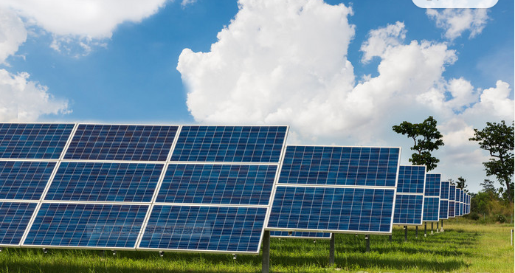
2、观察图片，你能发现什么？
生: ……
二、提出问题、进行猜想
1、我们可以用其它颜色的电池板，为什么？
2、如何优化改进上图的设施设备？
三、探究实验，分析数据
物体的颜色与吸热的关系。
（设计三个实验、引导学生观察分析；）
实验一：
- 准备三个不同的纸盒
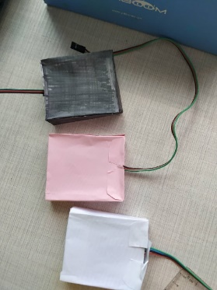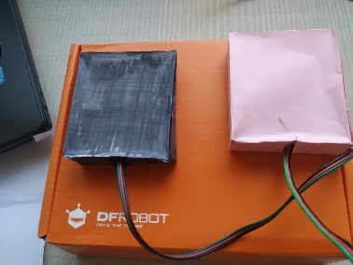

- 将传感器放置于不同颜色纸盒中，连接到主控板，定好程序；
3、将纸盒放置于阳光下；
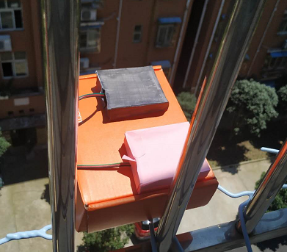
4、通过物联网记录温度变化的值；
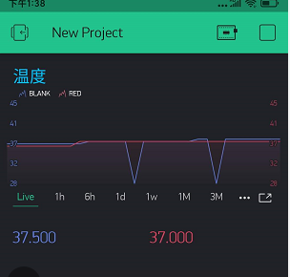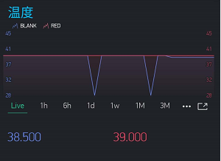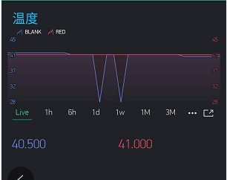
实验结论： 粉色的盒子比黑色盒子温度上升快。
检查实验器材：黑色纸盒密封性不好，温度上升的没有红色纸盒快，为了保证实验的数据科学性，将纸盒封闭严实。
实验二：（再次观察）
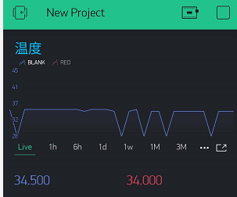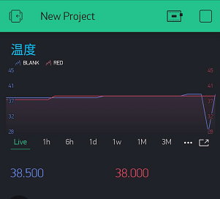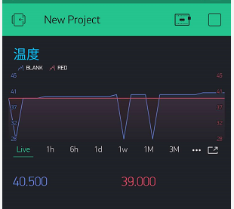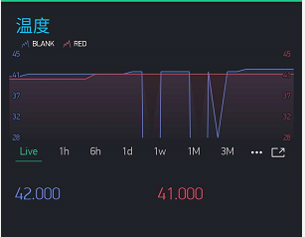
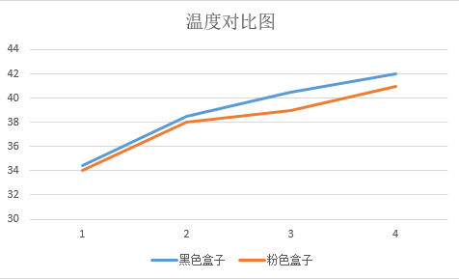
图表显示
实验三：（粉色盒子与白色盒子对比）
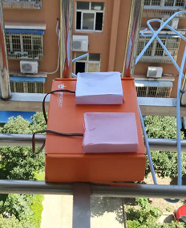
- 通过几次实验，得出实验结论；
四、学生实验、总结现象
1、学生分组实验，要求用不同的颜色在光照下，记录实验数据。
2、陈述实验现象和实验结论。
同等阳光照射条件下，深色物体比浅色物体温度升高快；物体的颜色与吸热的关系为，深色物体比浅色物体吸热快。
五、课后拓展实验
拓展实验：没有阳光照射情况下，哪种颜色温度下降更快？

阳光的直射，斜射与吸热（实验二）
知识目标
1、相同颜色的物体材料，在不同角度下吸收太阳热量区别。
2、学会应用信息技术做科学实验，学会分析数据。
能力目标
能够解释生活中利用热辐射的一些现象，使学生掌握并学会利用太阳能。
情感态度与价值观
1、根据数据发现实验现象间的差异，认识自然事物的变化之间必然的联系。
2、学会与同学协作沟通，做出正确的实验结论。
教学重点
设计项目活动，通过学生自主实验，得出实验数据，解决科学问题。
教学难点
在项目活动的开展中认识物体吸热与阳照射角度的关系，阳光垂直照射吸收的热量最快。
实验器材
三个相同颜色的纸盒，传感器，Blynk APP,掌控板。
教学过程
一、回顾知识，导入新课
1、上一节课我们学习了颜色与吸热的关系，知道了同等条件下，物体颜色越深吸热越快，在课后的拓展实验中，也明白了颜色越深，散热越快的实验现象，今天这节课我们继续讨论阳光、吸热、太阳能应用的相关问题。
设计项目活动：科学实验来探寻太阳能热水器的密秘。
探寻的问题：生活中，太阳能热水器为什么都要斜放？
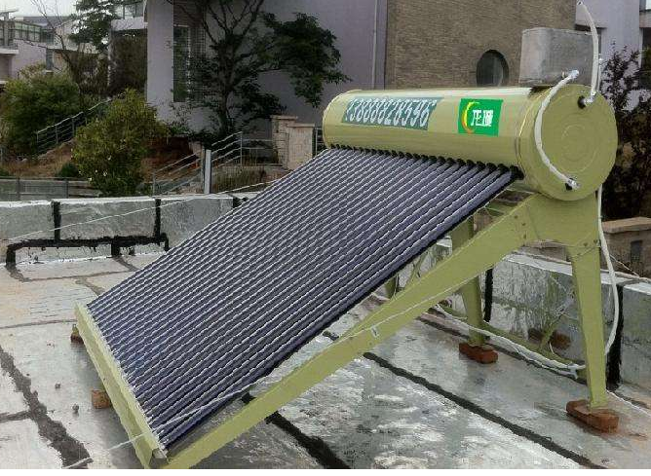
2、为什么太阳能的水管都是圆柱形的？
3、在阳光下水平放置、直立以及和太阳光垂直的物体哪个升温快？
要求：通过实验得出科学道理。
二、项目活动
活动实验器材准备
- 掌控板；
- 数字温度传感器*3；
- 三个同色纸盒；
活动实验过程
- 将数字传感器置于三个纸盒中，做好连接，写好程序；
- 将白色纸盒放置于阳光下，分别与地面水平、与地面垂直、与太阳垂直；
- 通过物联网平台，查看温度上升的实时数据。
记录实验现象
相同时间下，与太阳垂直温度最高、与地面垂直次之，与地面水平温度上升最慢；
学生陈述实验结论
三、教师对项目活动点评
A小组实验结论……
B小组实验结论……
四、课后拓展项目
以小组为单位，根据家乡环境，设计一套可利用热能生态能源系统，需要有设计方案、设计图纸、科学依据等，用PPT进行展示。

探索尺子的音高变化
知识与目标
1、尺子振动声音、频率与延伸到桌子外部长度的关系。
2、学会应用信息技术做科学实验，学会分析数据。
过程与方法
探索尺子延伸桌外的不同长度在振动时发出的声音变化情况，并通过传感器、物联网将声音变化具像呈现。
情感态度与价值观
学会观察，乐于动脑。
教学重点
尺子延伸的长度与振动的频率和声音高低的关系，越长音高越低，越短音高越高；音高越低振动越慢，越高振动越快。
教学难点
实验的科学性与准确性，如何缩小实验误差值。
实验器材
- 掌控板；
- 尺子；
教学过程
- 设计游戏、引入新课
1、设计游戏规则：想办法使尺子发出高低不同的声音，而且在尺子发出不同声音时要能清晰地观察到尺子的振动情况。（学生游戏）
2、师生交流
师：请同学们来说一说你们是怎么完成这个游戏的？
生：可以把尺子放在桌子上，然后改变尺子伸出桌面的长度，就可以使尺子发出高低不同的声音。
3、提问
师：根据刚才的游戏和你们已有的经验说一说，尺子伸出桌面的长度不同时，它产生的音高与它振动的频率之间是怎样的规律？
生：尺子伸出桌面长一些时，振动的慢，发出的声音低；尺子伸出桌面短一些时，振动的快，发出的声音低……
师：科学结论的得出要有理有据，同学们能够提供一定的数据来说明这个问题吗？
生：……
- 引导实验、分析现象
- 将掌控板固定在桌子的固定位置，与尺子的间距固定。
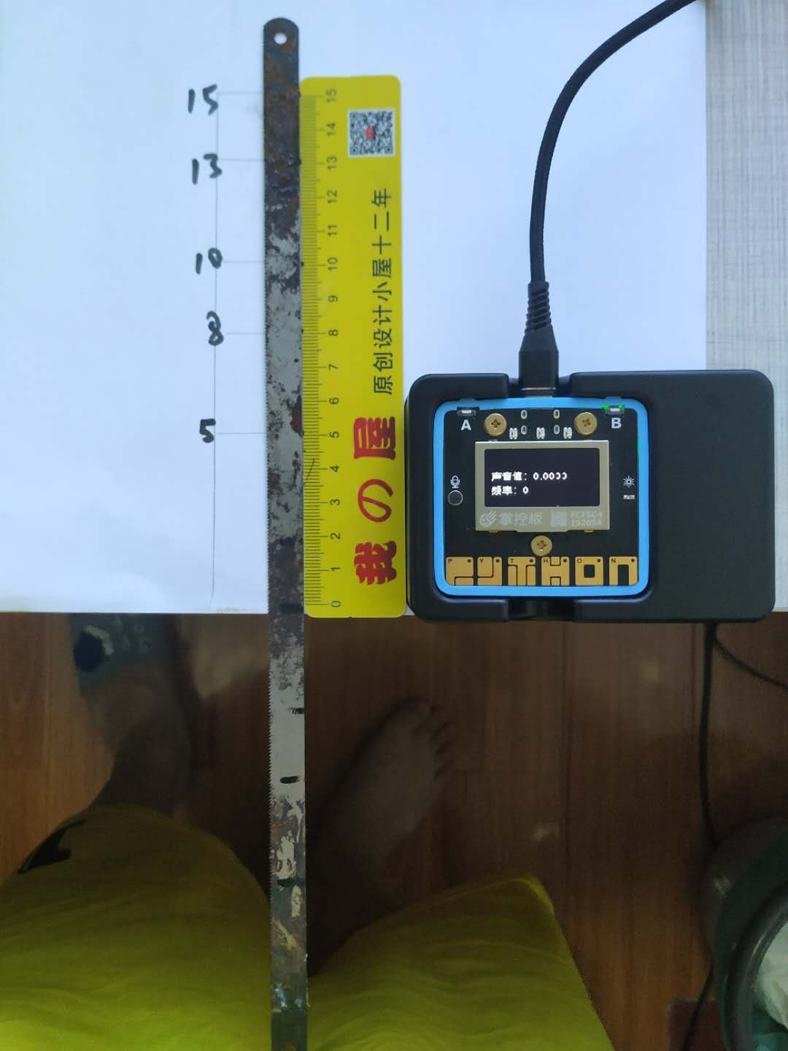

- 分别以5CM、8CM、10CM的距离拨动尺子，观察声音的值与振动的频率，引导学生观察现象。
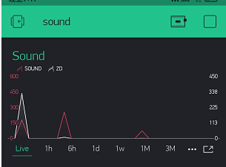
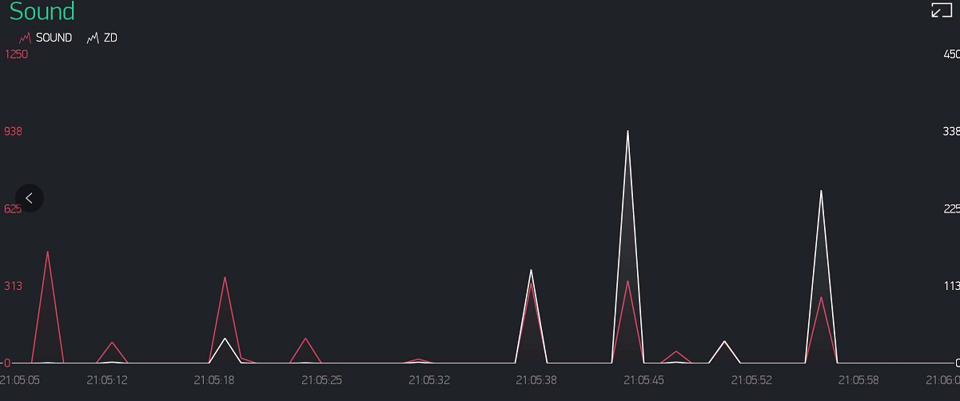
（振动频率计算为，循环感知声音的值是否>0,大于零则说明尺子仍在振动发声，当声音为零，则尺子振动，设定振动值为0，在单位时间递加，将最后的值除以2，为预估振动的次数；）
- 导出Blynk平台记录不同距离尺子振动的频率和音高进行
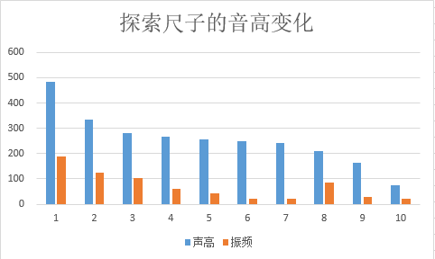
图表分析
- 学生实验，观察数据
……
- 根据实验、得出结论
越长音高越低，越短音高越高；音高越低振动越慢，越高振动越快。

